Opis procedury odbioru pism urzędowych poprzez Elektroniczną Skrzynkę Odbiorczą

- Zarząd Geodezji i Katastru Miejskiego GEOPOZ wysyła do zainteresowanej osoby drogą elektroniczną pismo opatrzone bezpiecznym podpisem kwalifikowanym. Pismo wysyłane jest na adres mailowy podany przez klienta. ZGiKM GEOPOZ nie weryfikuje poprawności tego adresu ani też danych jego właściciela.
- Klient otrzymuje na adres mailowy wiadomość, iż został do niego przesłany dokument elektroniczny.

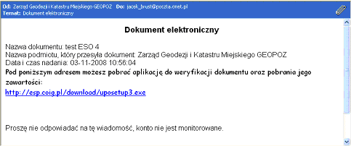

- Podczas pierwszego pobierania dokumentu elektronicznego należy pobrać i zainstalować na swoim komputerze aplikację służącą m.in. do pobierania z Elektronicznej Skrzynki Odbiorczej dokumentów elektronicznych.

- Po zainstalowaniu aplikacji należy rozwinąć załączniki do otrzymanej wiadomości i kliknąć na nazwę pliku z rozszerzeniem edok.

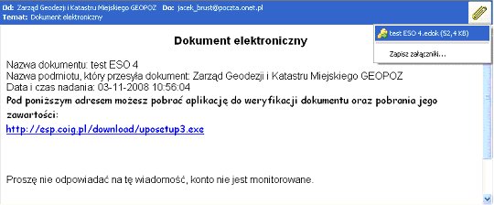

- Jeżeli jest to pierwsze otwarcie pliku typu edok należy wskazać i na stałe zapisać powiązanie tego typu dokumentów z wcześniej zainstalowaną przeglądarką e-dokumentów. Jeżeli nie jest to pierwsze otwarcie należy wybrać opcję Otwórz

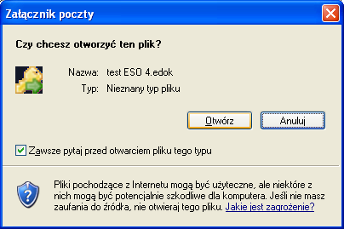

- Przeglądarka e-dokumentów uaktualni listy CRL

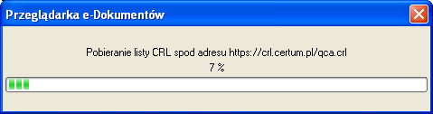

- Po zaktualizowaniu list CRL zostanie zaprezentowana zawartość przesyłki w postaci opisania nazwy urzędu, weryfikacji podpisu oraz nazwy przesyłanego pliku.

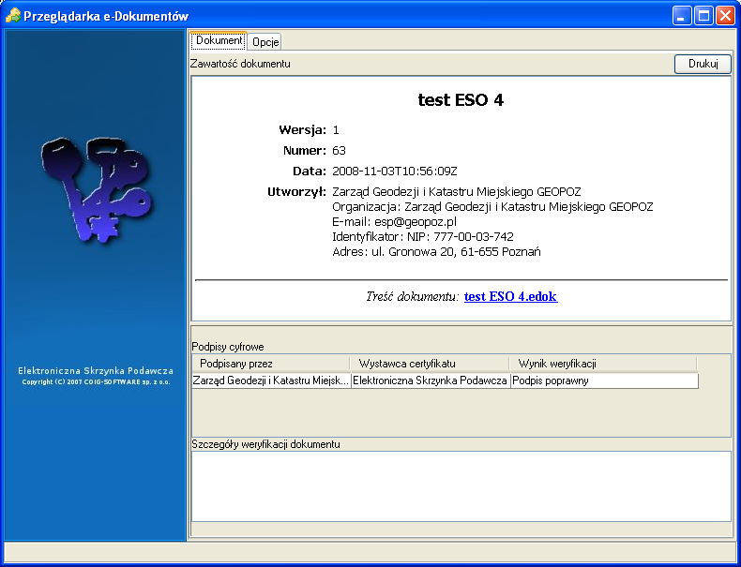
- Po kliknięciu na nazwę pliku z rozszerzeniem edok zaprezentowaną w polu Treść dokumentu klient zostanie poproszony o podpisanie tzw. zwrotki, czyli potwierdzenia odbioru przesyłki.

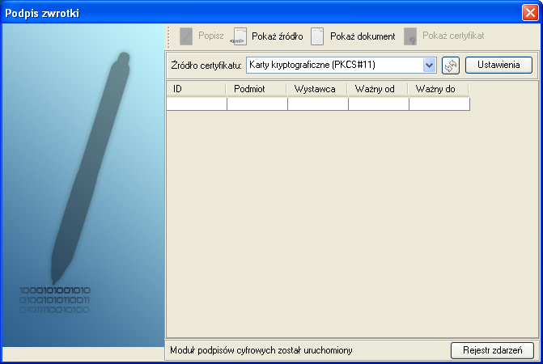

- W celu podpisania zwrotki należy określić w ustawieniach skąd będzie pobierany podpis elektroniczny oraz złożyć ten podpis na zwrotce.

- Po wykonaniu czynności podpisywania dokumentu przeglądarka e-dokumentów udostępni klientowi pismo urzędowe, które można zapisać lub otworzyć.

